МУНИЦИПАЛЬНОЕ УЧРЕЖДЕНИЕ

«УПРАВЛЕНИЕ ДОШКОЛЬНЫХ УЧРЕЖДЕНИЙ Г. АРГУН»

Муниципальное бюджетное дошкольное образовательное учреждение

«Детский сад № 11 «Медина» г. Аргун»

(МБДОУ «Детский сад № 11 «Медина» г. Аргун»)

МУНИЦИПАЛЬНИ УЧРЕЖДЕНИ

«УСТРАДА-Г1АЛИН БЕРИЙН БОШМИЙН УРХАЛЛА»

Муниципальни бюджетни школал хьалхара дешаран учреждени

«Устрада-г1алин берийн беш № 11 «Медина»»

(МБШХЬДУ «Устрада-г1алин берийн беш № 11 «Медина»»)

**Отчет о проделанной работе**

**по духовно-нравственному воспитанию**

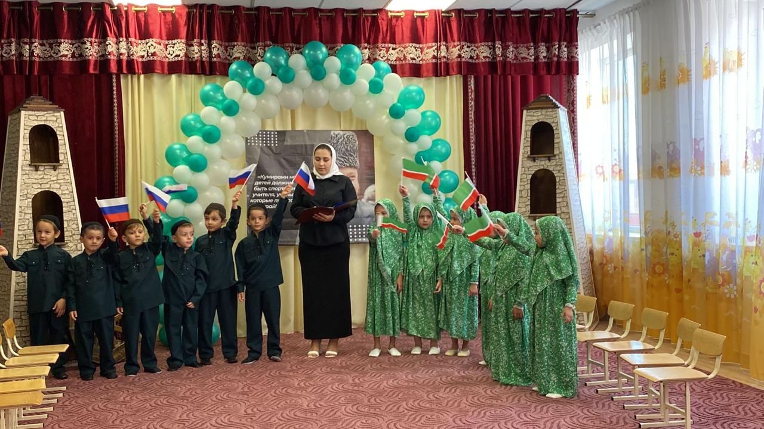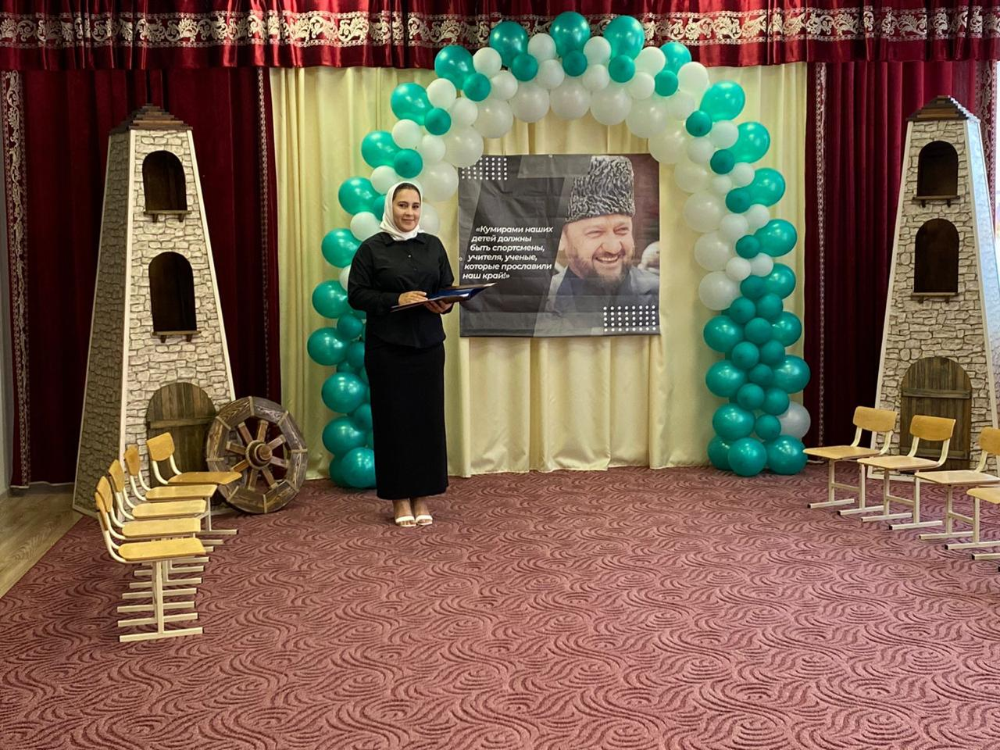

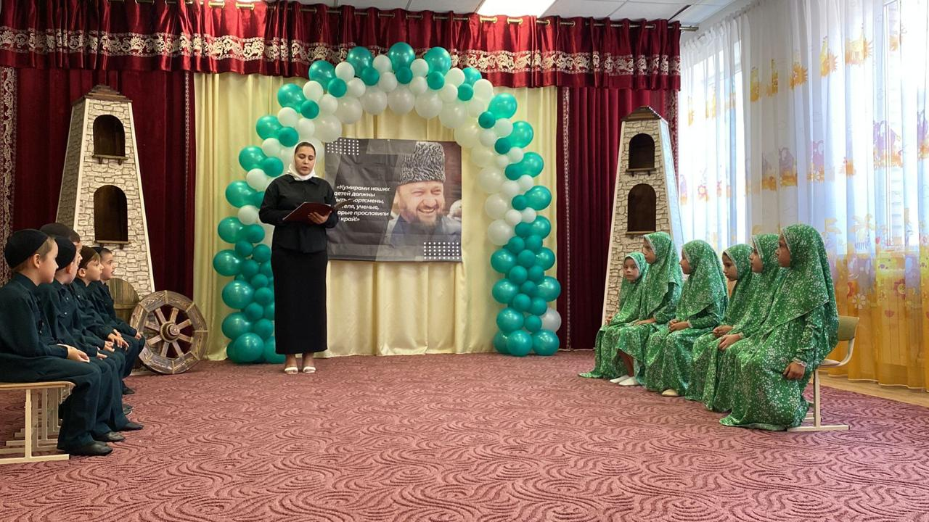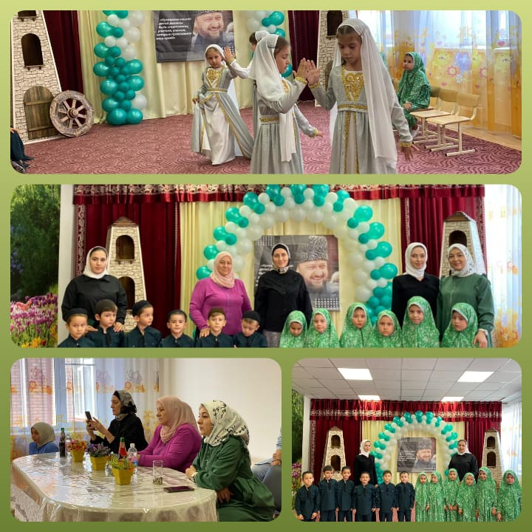

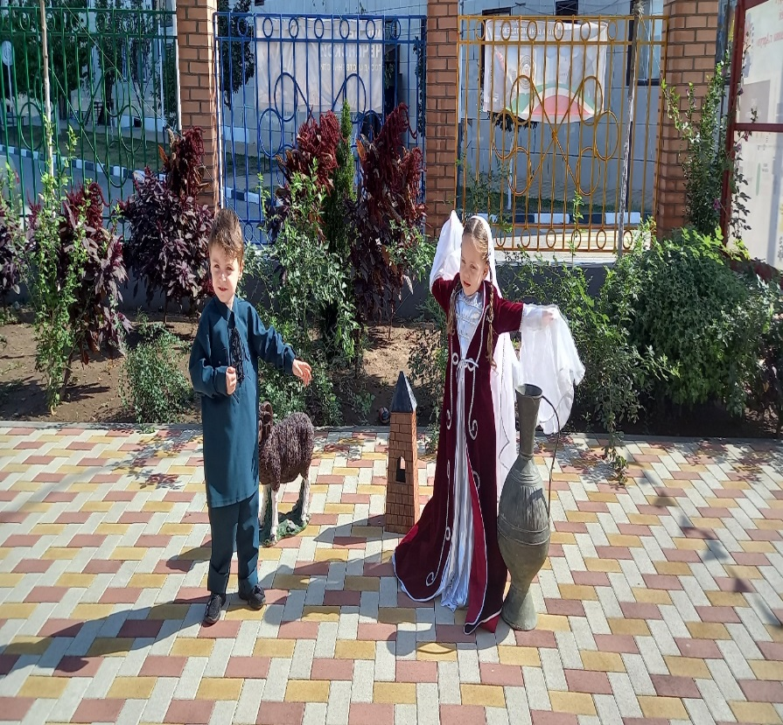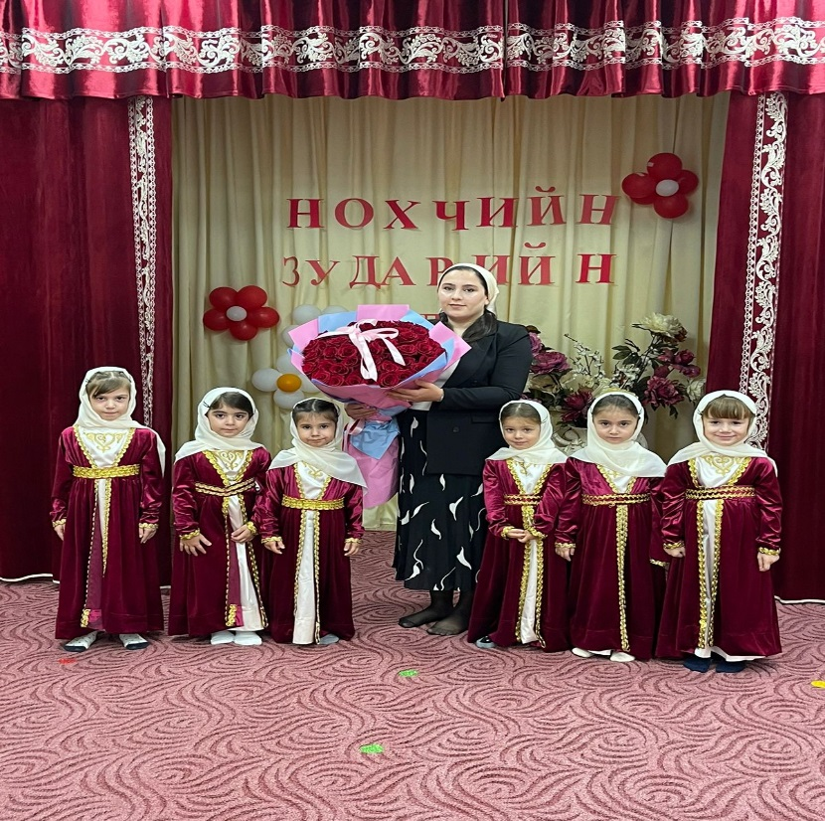

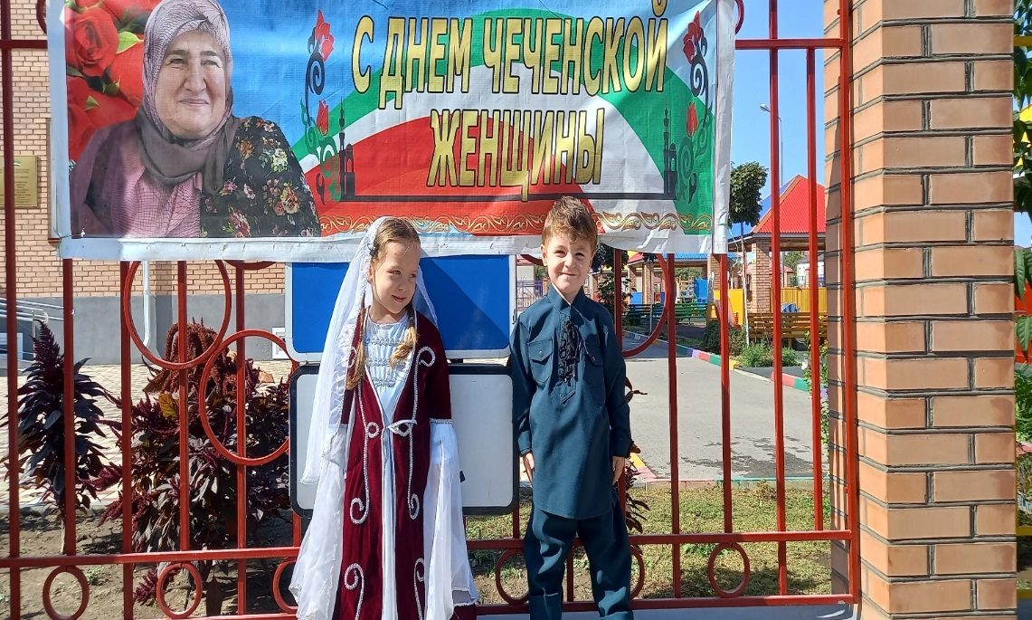

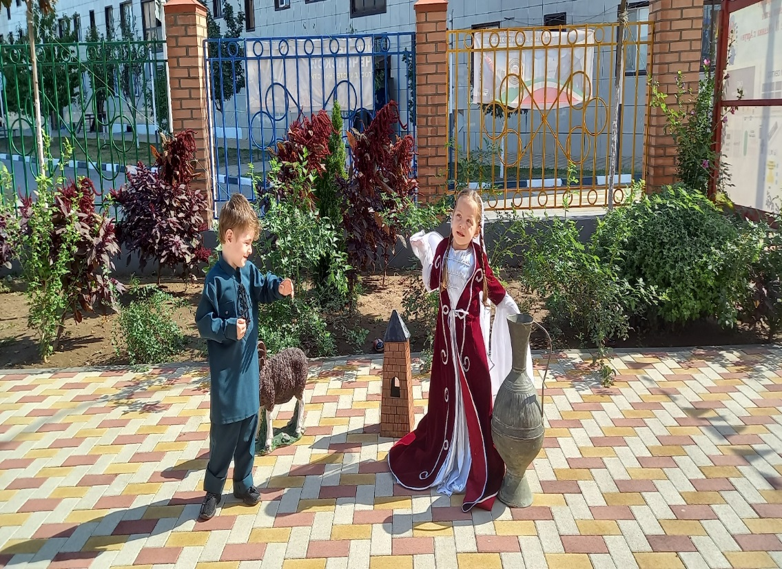

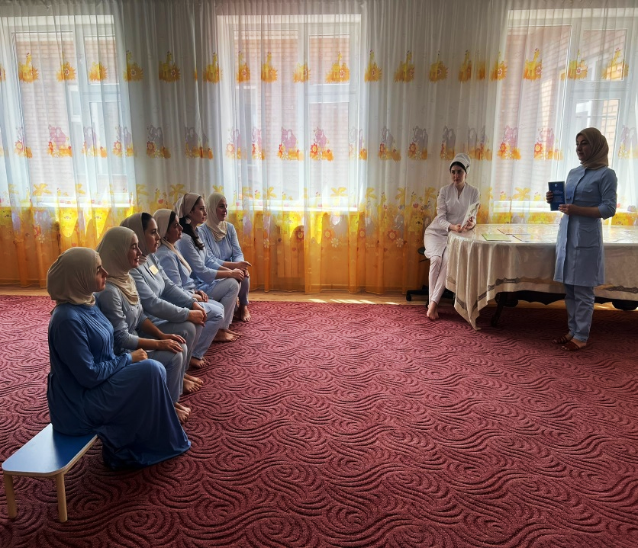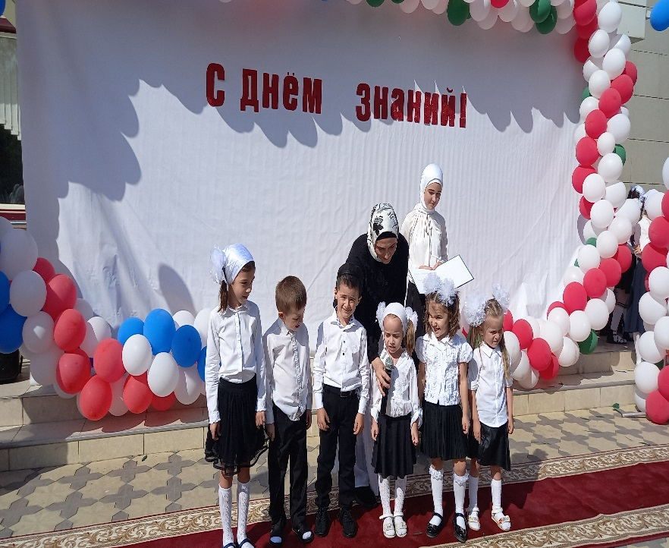

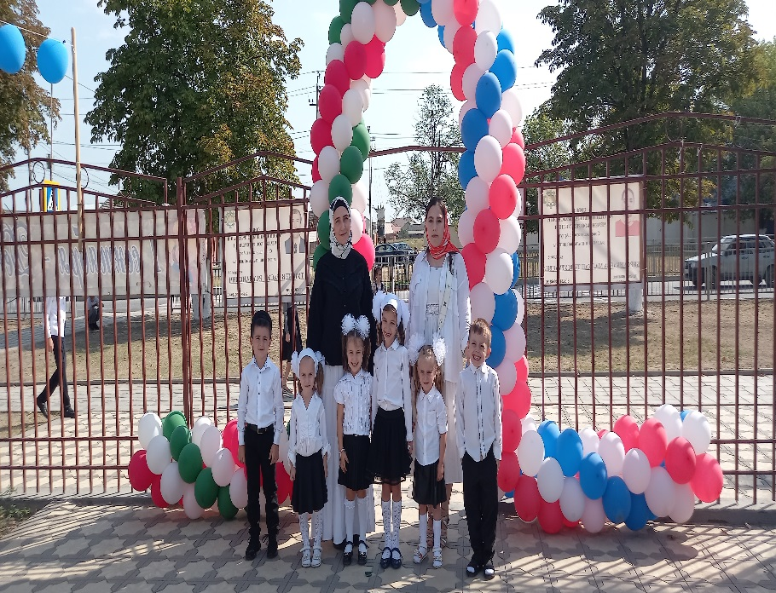

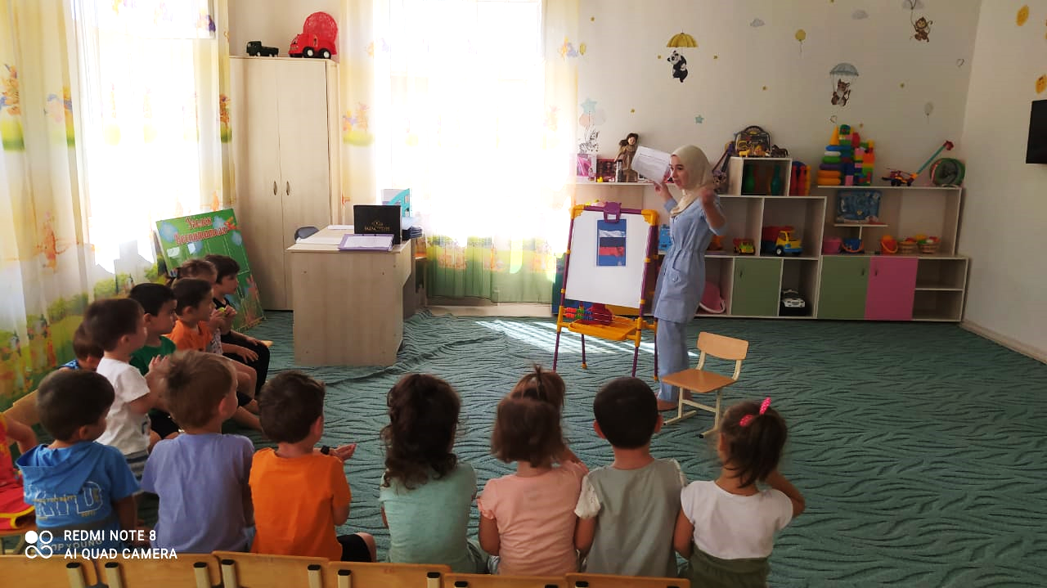

В соответствии с Федеральным законом «Об образовании в Российской Федерации» и Единой концепцией духовно-нравственного воспитания и развития подрастающего поколения Чеченской Республики, развивающемуся обществу нужные нравственные, предприимчивые люди, которые могут самостоятельно принимать общественные решения в ситуации выбора, прогнозируя последствия, способные к сотрудничеству, обладающие развитым чувством ответственности за судьбу страны. Поэтому приоритетное направление воспитания подрастающего поколения – духовно-нравственное.

В своей деятельности по обеспечению духовно- нравственного воспитания руководствуемся положениями Федеральных законов, приказом Министерства образования ЧР, единой концепцией духовно-нравственного воспитания и развития подрастающего поколения Чеченской Республики.

* Педагогический коллектив нашего сада стремится к формированию у дошкольников следующих качеств:  
   нравственных чувств (долга, веры, совести, ответственности, патриотизма, гражданственности);
* нравственного облика (милосердия, толерантности);
* нравственной позиции (способности к различению добра и зла, проявлению самоотверженной любви);
* нравственного поведения (готовности служению людям, своей Родине).  
   Духовно-нравственное воспитание в ДОУ осуществляется через мероприятия, беседы.

23 августа 2022 году наш МБДОУ Детский сад №11 «Медина» отмечал 71-ю годовщину со дня рождения своего национального героя, первого Президента ЧР, Героя России Ахмата-Хаджи Абдулхамидовича Кадырова. Человека, сумевшего остановить войну, спасти народ от уничтожения и дать ему надежду на будущее.

В связи с этим в ДОУ был составлен план работы по празднованию 71-ой годовщины со дня рождения Первого Президента Чеченской Республики А-Х.А. Кадырова. Мероприятие провели воспитатели старшей группы «Почемучки»

Своими благородными деяниями и положительными качествами личности: самоотверженностью, справедливостью, мужеством, состраданием – Ахмат-Хаджи Кадыров заслуженно носит самое высокое звание в чеченском обществе – КЪОНАХ! В сложнейшее в истории Чеченской Республики время, Ахмат-Хаджи Кадыров возглавил регион и указал своему народу на светлый путь, ведущий к миру и процветанию. Все его решения были направлены на спасение своего народа. Ахмат-Хаджи Кадыров вместе с командой верных соратников бросил вызов экстремистам и террористам, из-за которых в регионе происходило истребление чеченского народа, царили хаос, бандитизм и беззаконие. Он сделал всё возможное, чтобы остановить многолетнюю кровопролитную войну, спасти чеченский народ от неминуемой гибели, начать процесс восстановления и укрепления стабильности в Чеченской Республике. Путь Ахмата-Хаджи Кадырова достойно продолжает мой Глава Чеченской Республики, Герой России Рамзан Ахматович Кадыров. Благодаря его усилиям Чеченская Республика стала одной из самых безопасных и динамично развивающихся регионов России, где добиваются позитивные результаты и достигаются лидирующие позиции во всех сферах жизнедеятельности. Жизнь Ахмата-Хаджи Кадырова является ярким примером беззаветного служения Отечеству. Его беспрецедентный вклад в создание мирной жизни в Чеченской Республике оценен и признан политиками, богословами и общественными деятелями всего мирового сообщества.

Одним из самых важных дней в праздничном календаре Чеченской Республики – 6 сентября - День гражданского согласия, единения и примирения, поскольку именно согласие и единство, являются важнейшими факторами становления и эффективного развития гражданского общества. Педагоги провели беседы в своих группах на темы: «Роль Ахмат-Хаджи Кадырова в достижении мира на чеченской земле», «В единстве - наша сила». Они рассказали ребятам о значимости данного праздника и о том, насколько важно жить в мире и согласии;

Первого сентября воспитанники МБДОУ «Детский сад № 11 «Медина» посетили торжественную линейку в МБОУ «СОШ №4 г.Аргун» Малыши с интересом отправились в школу, где с азартом рассматривали школьные принадлежности, прочитали стихи и смотрели на веселых первоклашек.  
Вот так весело, интересно, празднично начался новый учебный год у наших воспитанников.  
Дети получили огромную радость от праздника и конечно же маленькие подарочки- школьные звоночки!

День чеченской женщины стал одним из главных чеченских праздников. Как заявил Глава Чеченской Республики Рамзан Кадыров: «Это дань уважения чеченским женщинам, которые во все времена на своих плечах выносили тяготы и лишения, связанные с трагическими событиями истории народа в прошлых столетиях, а так же в годы двух военных компаний». Чеченская женщина – это, прежде всего, мать. Лучшие качества нации передаются последующим поколениям от матерей.  
- В целях воспитания уважения к женщине в нашем детском саду прошли мероприятия в возрастных группах. Каждое третье воскресенье сентября Чеченская республика празднует День чеченской женщины.

Из поколения в поколение чеченская женщина является олицетворением доброты, любви и нежности. Именно она напоминает всем об истинных ценностях жизни, воспитывая в своих детях высокие человеческие качества  
Согласно плану воспитательной работы, в целях формирования нравственной культуры учащихся, воспитания бережного отношения, заботы и чувства ответственности, воспитания уважения и любви к матери, женщине, привития уважения и любви к уникальным и богатым традициям и обычаям вайнахов, в МБДОУ №11 «Медина» ко Дню чеченской женщины прошел ряд следующих мероприятий: Тематические беседы:

«Чеченская женщина- наша гордость»

 «Женщина в чеченском обществе»

 «Чеченской женщине поем мы славу!»